暨南大学本科实验报告专用纸
课程名称 高级语言程序设计实验 成绩评定
实验项目名称 指导教师 张鑫源
实验项目编号 实验项目类型 编程 实验地点 家
学生姓名 李星露 学号 2019054618
学院 智能科学与工程学院 系 专业 信息安全
实验时间 2020年6月4日上午～ 月 日 午 温度 ℃湿度
- 实验目的
学习编程,灵活运用本周学习的知识。
- 实验内容和要求
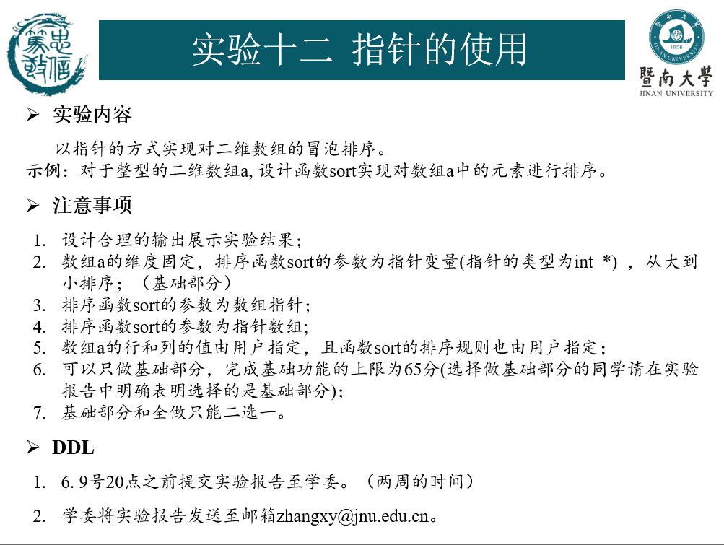
- 主要仪器设备
仪器：计算机
实验环境：vs2019
- 源程序
指针数组：
#include <stdio.h>
void sort_1(int *p[])
{
int i, j, n, temp;
for (i = 0; i < 2; i++)
{
for (n = 0; n < 9; n++)
for (j = 0; j < 9 - n; j++)
if (*(*(p + i) + j) > * (*(p + i) + j + 1))
{
temp = *(*(p + i) + j);
*(*(p + i) + j) = *(*(p + i) + j + 1);
*(*(p + i) + j + 1) = temp;
}
}
}

void sort_2(int *p[])
{
int i, j, n, temp;
for (i = 0; i < 2; i++)
{
for (n = 0; n < 9; n++)
for (j = 0; j < 9 - n; j++)
if (*(*(p + i) + j) < * (*(p + i) + j + 1))
{
temp = *(*(p + i) + j);
*(*(p + i) + j) = *(*(p + i) + j + 1);
*(*(p + i) + j + 1) = temp;
}
}
}

int main()
{
int i, j, a[2][10], *s[2];
printf("please input numbers:\n");
for (i = 0; i < 2; i++)
for (j = 0; j < 10; j++)
{
s[i] = a[i];
scanf_s("%d", &a[i][j]);
}
int flag;
scanf_s("%d", &flag);
switch (flag)
{
case 1:
sort_1(s);
break;
case 2:
sort_2(s);
break;
}
for (j = 0; j < 10; j++)
{
for (i = 0; i < 2; i++)
printf("%5d", a[i][j]);
printf("\n");
}
return 0;
}

数组指针：
#include<stdio.h>
void sort_1(int(*p)[10]);
void sort_2(int(*p)[10]);
int main(void)
{
int i, j, a[2][10], (*s)[10];
printf("please input numbers:\n");
for (i = 0; i < 2; i++)
for (j = 0; j < 10; j++)
{
scanf_s("%d", &a[i][j]);
}
s = a;
int flag;
scanf_s("%d", &flag);
switch (flag)
{
case 1:
sort_1(s);
break;
case 2:
sort_2(s);
break;
}
for (j = 0; j < 10; j++)
{
for (i = 0; i < 2; i++)
printf("%5d", a[i][j]);
printf("\n");
}
return 0;
}

void sort_1(int(*p)[10])
{
int i, j, n, temp;
for (i = 0; i < 2; i++)
{
for (n = 0; n < 9; n++)
for (j = 0; j < 9 - n; j++)
if (*(*(p + i) + j) > * (*(p + i) + j + 1))
{
temp = *(*(p + i) + j);
*(*(p + i) + j) = *(*(p + i) + j + 1);
*(*(p + i) + j + 1) = temp;
}
}
}
void sort_2(int(*p)[10])
{
int i, j, n, temp;
for (i = 0; i < 2; i++)
{
for (n = 0; n < 9; n++)
for (j = 0; j < 9 - n; j++)
if (*(*(p + i) + j) < * (*(p + i) + j + 1))
{
temp = *(*(p + i) + j);
*(*(p + i) + j) = *(*(p + i) + j + 1);
*(*(p + i) + j + 1) = temp;
}
}
}
- 实验步骤与调试
1：新建一个源文件，定义排序函数sort 为数组指针类型，由用户定义排序方式，故设定排序方式1和2，分别为升序和降序。由用户指定数值，故初始化，自定义数值。
2：执行后结果符合预期。
3：重新新建一个源文件，定义排序函数sort 为指针数组类型，由用户定义排序方式，故设定排序方式1和2，分别为升序和降序。由用户指定数值，故初始化，自定义数值。

4：结果符合预期。
- 实验结果与分析
执行源文件1时，输入两行十列数值，再输入1，得到升序排序，输入2，得到降序排序。
执行源文件2时，结果如源文件1的执行结果一致，均符合预期结果。
暨南大学本科实验报告专用纸(附页)

